MI FAMILIA, MI TESORO.
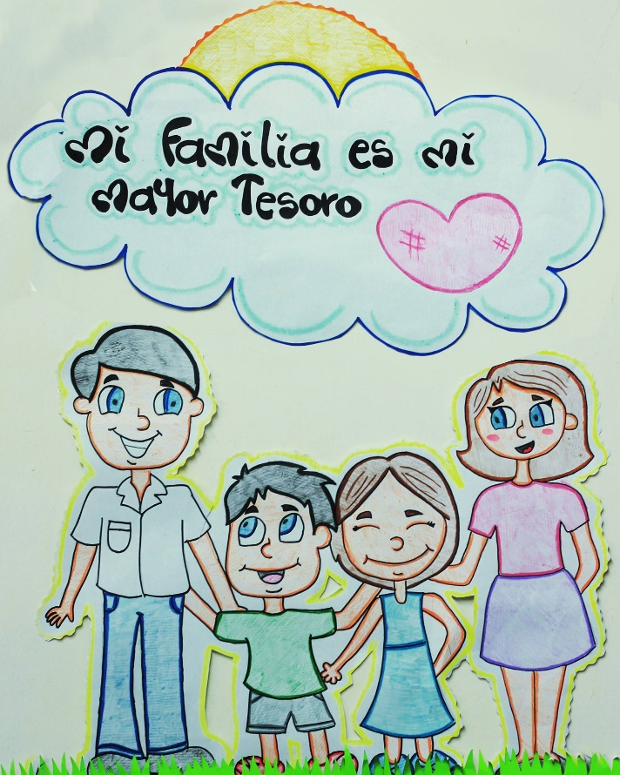
https://www.facebook.com/CorporacionViviendoJuntos/photos/mi-familia-es-mi-mayor-tesoro-mensaje-hogar-infantil-juan-matachininstituto-colo/1240049772765085/

INDICADORES
Conceptual: comprendo las normas y acuerdos para la sana convivencia en el hogar.
Procedimental: identifico los valores familiares necesarios para una sana convivencia.
Actitudinal: acepto mis responsabilidades en el hogar de acuerdo con las normas y acuerdos establecidos.

- VIVENCIA
TRABAJO INDIVIDUAL
- Observo las siguientes imágenes e identifico el comportamiento correcto en el hogar marcando la imagen con un visto (✔) y respondo los interrogantes asociados a las imágenes:
- ¿Cuál de los dos comportamientos del niño es el correcto en casa?
- ¿Por qué uno de los comportamientos no parece justo y puede afectar la convivencia?
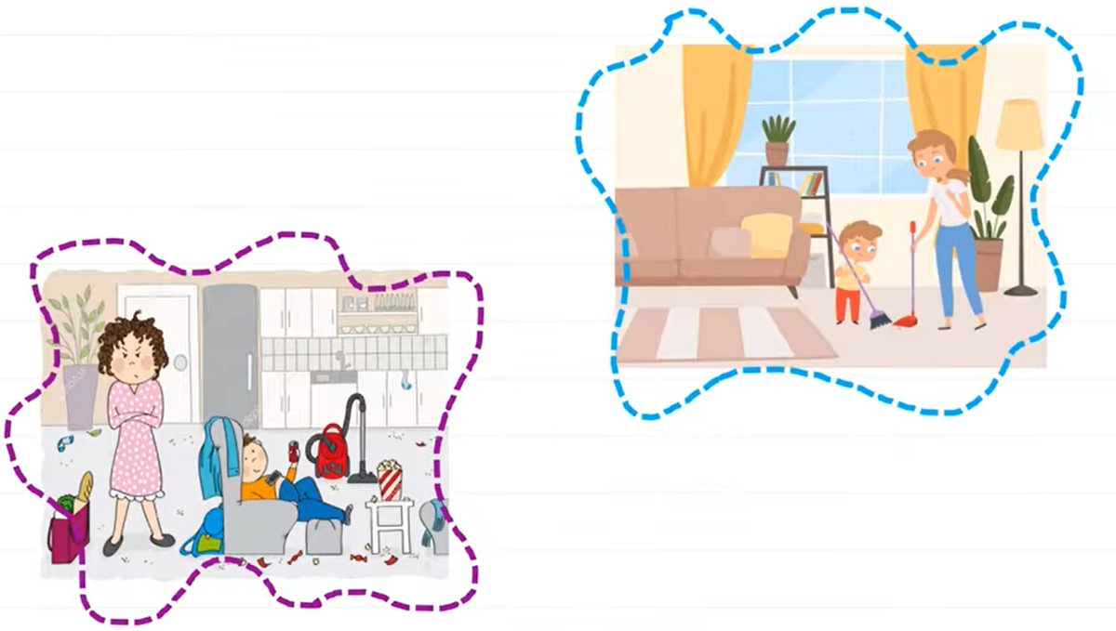
- ¿En cuál de las siguientes imágenes el niño cumple con su responsabilidad en casa? Y ¿En qué situación se puede generar un conflicto con la mamá?
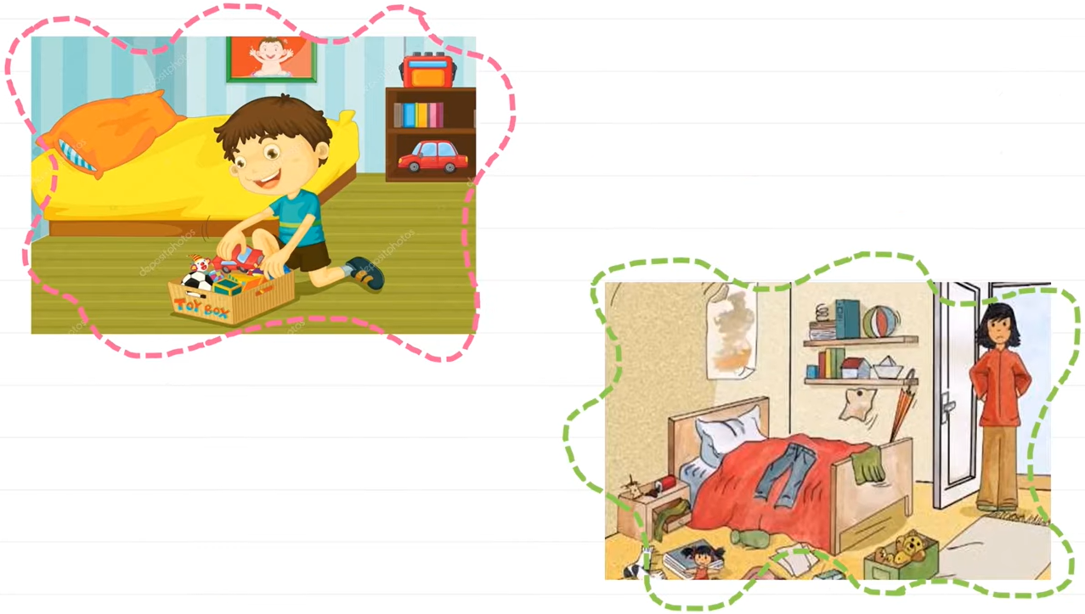
- ¿Qué actividad puede realizar cada miembro de la familia para que el trabajo en casa sea equitativo? Debo tener en cuenta las habilidades de cada persona, acorde a su edad, fuerza y el nivel de riesgo que representa la actividad y lo relaciono con una línea.
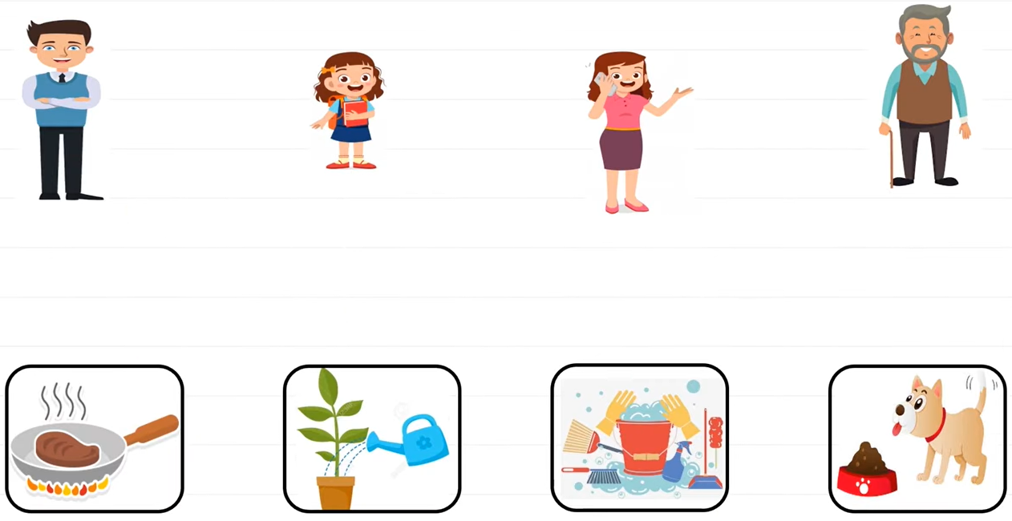

TRABAJO EN PAREJAS
1. Relacionamos el siguiente mosaico sobre normas de convivencia en casa, siguiendo las instrucciones:
- Recortamos las tarjetas del mosaico y las ubicamos boca abajo al azar sobre una mesa.
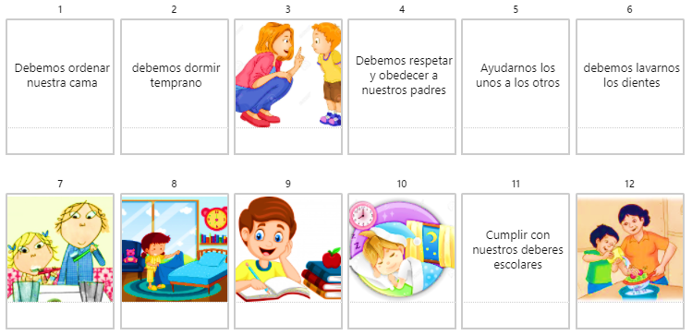

- Elegimos dos tarjetas por turnos, tratando de encontrar las parejas, si no se logra, se deben volver a poner boca abajo en el mismo lugar, si se logra el jugador se las queda.
- El juego finaliza cuando se hayan acabado las tarjetas.
- Gana el jugador que logre identificar el mayor número de parejas.

TRABAJO CON EL PROFESOR
- Solicitamos al profesor que retroalimente el desarrollo de las actividades.
- FUNDAMENTACIÓN
TRABAJO INDIVIDUAL
- Leo el siguiente cuento sobre la obediencia y el compromiso en casa, escrito por Silvia García:
¡Qué bien, sé hacer mi cama!
Aurora era una niña alegre, divertida y muy buena con sus hermanos mayores Adolfo y Ana y también con sus compañeros de colegio. Sacaba muy buenas notas, pero en casa no hacía lo que debía y en ocasiones sus padres tenían que acabar castigándole por este motivo.
Aurora no quería recoger los juegos y juguetes que sacaba de las estanterías, le daba mucha pereza lavarse los dientes, dejaba su ropa en el suelo cuando llegaba del colegio y no hacía nunca su cama.
Sus padres le repetían todos los días que tenía que empezar a ser mayor porque ya tenía edad para colaborar en algunas cosas del hogar, pero Aurora se tapaba los oídos y corría por el pasillo de su casa hasta que sus padres se cansaban de buscarla y repetirle lo mismo una y otra vez.
Un buen día su papá entró a la habitación donde Aurora jugaba con una pizarra azul con estrellas y pegatinas de colores. Extrañada, la niña dejó de jugar con sus muñecos y escuchó lo que su padre le tenía que decir:
- Aurora, mira lo que te traigo aquí. Es la Tabla del compromiso. La gente mayor aprende a hacer cosas que no le gustan para ayudar a los demás, así que, puesto que tú ya eres mayor, lo que vamos a hacer ahora es dibujar aquí las cosas a las que tú puedes hacer sola para ayudarnos a mamá y a mí.
- ¿Como qué? – Contestó Aurora sorprendida-.
- Por ejemplo, hacer tu cama por las mañanas mientras mamá te hace el desayuno. Si lo haces te daremos una estrella de colores y si el sábado tienes 6 estrellas te dejaremos que escojas la merienda que quieras. Pero recuerda que tienes que cumplir con tu compromiso, y eso significa que deberás hacerlo todos los días.
- ¿Compromiso? ¿Y todos los días papá?
- Sí. Si no, no cuenta. Vamos a escribirlo en la pizarra para que todos sepan cuáles serán tus tareas a partir de ahora.
A partir del día siguiente Aurora empezó a hacer la cama todos los días y sus padres estaban muy contentos. El fin de semana contaron las estrellas y puesto que Aurora había cumplido con su compromiso y tenía seis estrellas, pudo elegir chocolate con churros como merienda.
Esa misma tarde los tíos de Aurora fueron de visita a su casa y la pequeña les llevó nada más que a su habitación:
- Mirar tíos: ¡Mira qué bien sé hacer mi cama!
- ¡Oh vaya! ¡Está muy bien! Y además así ayudas a tus papás – Contestaron sus tíos.
- ¡Claro! - contestó Aurora alegre, que se fue por sus juguetes que estaban guardados en el baúl.
2. Doy respuesta los siguientes interrogantes sobre el cuento:
- ¿Qué cosas no le gustaba hacer a Aurora?
- ¿Para qué era la tabla de compromisos?
- ¿Qué compromisos deben asumir los niños en su casa? ¿Por qué?
TRABAJO CON EL PROFESOR
- Socializamos en plenaria las respuestas a las preguntas sobre el cuento y solicitamos al docente que retroalimente la actividad.

- EJERCITACIÓN
TRABAJO INDIVIDUAL
- Dibujo de dos responsabilidades y dos acuerdos que tengo con mi familia.
- Le solicito a mi docente que me ponga la canción “La cumbia del buen trato” (disponible en https://www.youtube.com/watch?v=ZJchHzLqcVs), la escucho con atención mientras la bailo y respondo en mi cuaderno:
- ¿Qué es el buen trato?
- ¿Cómo se aprende el buen trato?
- ¿Por qué el buen trato es importante para convivir en paz?

- Escucho la canción “La canción de los valores” (disponible en https://www.youtube.com/watch?v=eXOSOrnOrBU) y doy respuesta a los siguientes interrogantes:
- ¿Qué es responsabilidad?
- ¿Qué es ser honesto?

- Análisis de la siguiente situación, marcando con un ✔ la opción que describa la conducta correcta: “Si mi papá me diera una bolsa llena de chocolates para que los reparta entre mis hermanos:”
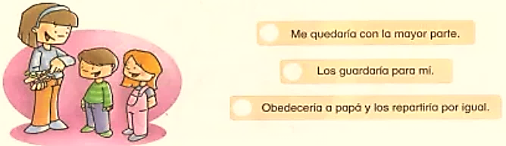

- APLICACIÓN
CON MI FAMILIA
- Consulto a mis padres sobre ¿Qué acuerdos de convivencia existen en nuestro hogar?
- Elaboramos un cuadro describiendo las responsabilidades que tenemos o tendremos en el hogar para motivar la sana convivencia:
ACCIONES | RESPONSABLES
Cada integrante de la familia lavará los platos que utilice. | Cada integrante de la familia.

- Dibujo de una norma practicada en casa.
- Observamos el video del cuento “Los niños que ignoran las instrucciones y las reglas” el cual se encuentra en: https://www.youtube.com/watch?v=hH0J8cTaCLQ y respondemos las preguntas:
- ¿Por qué es importante obedecer las reglas?
- ¿Lo que hacían lo niños era correcto? ¿por qué?
- ¿Por qué los niños se convirtieron en superhéroes?

TRABAJO CON EL PROFESOR
- Socializamos en plenaria las actividades desarrolladas con el profesor (a) y los compañeros y presento mi cuaderno al profesor para que valore las actividades desarrolladas.

Bibliografía:
http://www.cuentoscortos.com/cuentos-originales/que-bien-se-hacer-mi-cama#:~:text=Aurora%20era%20una%20ni%C3%B1a%20alegre,acabar%20castig%C3%A1ndole%20por%20este%20motivo.

